1. **Демографическая пирамида РФ.**  
   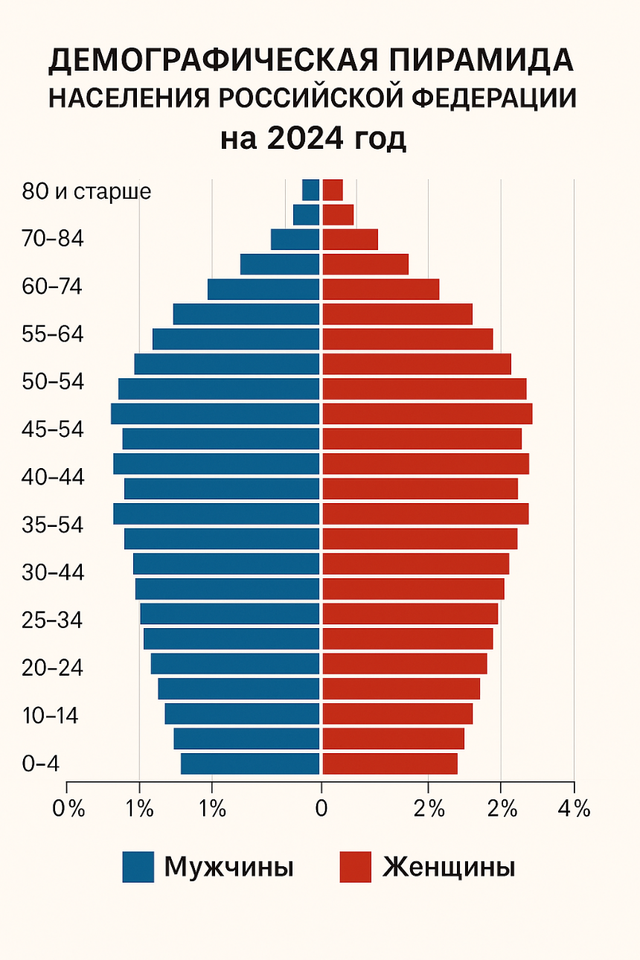
2. **Показатель разбиения пирамиды.**

Основной показатель: Возрастные группы.

Дополнительный показатель: Пол (мужчины/женщины).

1. **Цель составления демографической пирамиды.**

* Определение современного состава населения и выявление особенностей его возрастной и половой структуры.
* Анализ демографических процессов: рождаемости, смертности, старения населения.
* Прогнозирование будущих изменений в численности и структуре населения, что важно для планирования социально-экономической политики, здравоохранения, образования и трудового рынка.
* Сравнение демографических паттернов между разными странами или регионами.

1. **Вид декомпозиции:**

Функционально-структурная декомпозиция (Разделение по возрасту и полу для анализа структуры населения).

1. **Критерии разбиения:**

* Уровень 1 (Страна): Географический охват (вся Россия).
* Уровень 2 (Пол): Гендерный (мужчины/женщины).
* Уровень 3 (Возраст): Временные интервалы (0–4, 10–14, 20–24 и т.д.).

1. **Порядок построения пирамиды**

* Сбор данных: Получение статистики по возрасту и полу от Росстата.
* Группировка.

Разделение на возрастные группы

Разделение по полу.

* Визуализация.

Ось X: % населения (мужчины слева, женщины справа).

Ось Y: Возрастные группы (снизу вверх).

* Анализ: Выявление аномалий (например, преобладание женщин в старших возрастах).